Resumen Tema 1

# Técnicas de recogida de información

## Técnicas básicas

**Observación in situ**, consiste en la observación pasiva en el lugar de trabajo del usuario, puntualmente se pueden hacer preguntas, pero sin interrumpir el trabajo del usuario. Se debe evitar que el usuario se sienta observado para no incomodarlo y no afectar a su trabajo.

**Inmersión/aprendizaje**, consiste en la observación activa en el lugar de trabajo del usuario. Se trabaja con el usuario como si se fuera un empleado nuevo. Tiene el inconveniente de ser muy costos en tiempo.

**Estudio de la documentación**, se basa en el estudio de normas internas, documentos comerciales (facturas, albaranes, etc.), documentos internos, etc.

**Encuestas**, que consisten en el envío de formularios a un número elevado de usuarios. La tasa de respuesta suele ser baja (menos al 10%) lo que resulta un inconveniente y además el desarrollo de formularios eficaces es complejo.

## Método DELPHI

El método DELPHI es un método de organización de un proceso de comunicación grupal que permite a un grupo de individuos tratar un problema complejo. Es un método cualitativo y subjetivo.

Consiste en seleccionar un grupo de expertos a los que se les pregunta su opinión sobre cuestiones referidas a acontecimientos futuros. Se hacen rodas sucesivas de cuestionarios (2 ó 3) anónimos para tratar de conseguir un consenso. La selección de expertos debe estar entre 10 y 30 expertos, siendo entre 10 y 15 lo recomendable.

Al formular el problema a abordar se debe definir el propio problema y los objetivos a alcanzar y los tipos de resultados a obtener. Además, hay que identificar los recursos para aplicar la técnica, tanto humanos, como financieros y temporales. El proceso puede durar varios meses en función del problema y de los objetivos.

El desarrollo toma 3 fases, una por cada cuestionario:

1. El cuestionario 1 debe ir acompañado de una carta de presentación y agradecimientos, con entre 15 y 50 cuestiones, preguntas semiabiertas y si puede ser, cuantificables, con sus respectivas escalas de clasificación claras y cuantitativas o cualitativas. También se define el tiempo para recibir la respuesta (suele ser 2 semanas). Sobre los resultados se realizará un procesamiento estadístico (media, mediana, desviación estándar, etc.), se analizarán las opiniones que disten de la norma y se elabora un informe con los resultados.

2. El cuestionario 2 se define a partir de las respuestas del primero y con él se facilita la identificación y comprensión de los conceptos del primer cuestionario. Al enviarlo se acompaña del informe del primer cuestionario y de una carta aclaratoria. Debe permitir añadir comentarios de acuerdo, desacuerdo o aclaración y las preguntas serán más cerradas. Se pide al entrevistado que revise y justifique sus opiniones y se le dan entre 20 y 30 minutos para responder al cuestionario. Sobre los resultados se realiza lo mismo que en el apartado 1.

3. En el cuestionario 3 se aplican las pautas del cuestionario 2 y se debe buscar la convergencia de opiniones y conocer las opiniones discrepantes existentes. Sobre los resultados se aplica lo aplicado anteriormente y además se envía a los entrevistados el informe para dar por finalizada la aplicación del método.



# Reuniones

## Joint Application Development (JAD) /Desarrollo conjunto de aplicaciones

Consiste en un conjunto de reuniones durante 2 a 4 días basadas en los 4 principios de la dinámica de grupo, las técnicas audiovisuales, la organización y la documentación WYSIWYG (What you see is what you get).

En una reunión JAD hay distintos roles:

• Jefe del JAD: responsable general, controla las reuniones.

• Analista: responsable de la documentación generada.

• Patrocinador ejecutivo: decide si el proyecto se lleva a cabo o no.

• Representantes de los usuarios: directivos o futuros usuarios finales.

• Representantes de sistemas de información: asesoran sobre las posibilidades de la tecnología y su coste.

• Especialistas: asesoran en aspectos técnicos y del domino del problema.

Una reunión JAD pasa por las siguientes fases:

1. Adaptación: El jefe del JAD debe adaptar el JAD al proyecto, seleccionar los participantes, definir el formato de la documentación, planificar las reuniones y preparar material audiovisual introductorio.

2. Celebración de las reuniones: Consta de presentación, definición de los requisitos, delimitar el ámbito del sistema, documentar temas abiertos y una conclusión.

3. Conclusión: Se completa la documentación, revisión de la documentación y validación de la misma.

## Brainstorming

Consiste en una reunión con el objetivo de generar ideas en un ambiente libre de críticas o juicios que suelen estar formadas por grupos de 4 a 10 personas, siendo una de ellas el jefe de la sesión. Es un modo de reunión que requiere poca organización y es fácil de aprender en ella ya que puede generar diferentes puntos de vista del problema, aunque no con muchos detalles.

## Método Phillips 66

El objetivo de este método es lograr la participación activa y democrática de todos en un tiempo breve mediante grupos de 6 personas que discuten sobre un tema durante 6 minutos en el que los grupos son subdivisiones de un grupo mayor. Es un procedimiento flexible.

El método pasa por varias fases una vez se ha preparado el tema a discutir y cuando se aplicará el método:

1ª fase: Se explica el método al grupo, se formula la pregunta o el tema a tratar y se forman lo subgrupos.

2ª fase: En cada subgrupo se designa un coordinador y un secretario, el coordinador indica el comienzo y avisa cuando falta un minuto. Antes de terminar el secretario lee las conclusiones y alcanza el consenso del grupo.

3ª fase: En el grupo global cada secretario expone las conclusiones de cada subgrupo, indicando las posibles discrepancias que haya habido y se sintetizan las conclusiones para hacer un resumen global.

## Seis sombreros

Esta técnica consiste en asignar 6 sombreros imaginarios.

➢ Azul: marca las pautas, controla los procesos, dirige la reunión y vela por la normas.

➢ Blanco: es el que está enfocado a los datos, a buscar conocimiento.

➢ Rojo: orientado a analizar el problema por la intuición y la emoción, analiza la reacción emocional de otras personas frente al problema.

➢ Negro: analiza los puntos negativos y los riesgos de una decisión y la razón por la que podría no funcionar.

➢ Amarillo: ayuda a pensar positivamente, aporta el punto de vista optimista.

➢ Verde: corresponde a la creatividad y a la forma libre de pensamiento, deja correr la imaginación.

En la reunión, todos los miembros pueden usar todos los sombreros y si se trabaja en grupo todos los miembros del grupo deben usar el mismo sobrero a la vez.

# Ejercicio 1

**Realizar un diagrama de actividades UML para describir el proceso de negocio seguido por una empresa de mensajería urgente para admitir un envío. A continuación, se especifican los detalles de dicho proceso.**

**La admisión de un envío involucra a un Cliente, que proporciona el artículo a transportar, y a dos empleados de la empresa, que por simplicidad denominaremos Empleado 1 y Empleado 2. La normativa de seguridad de la empresa obliga al cliente a proporcionar el artículo sin embalaje.**

**El proceso comienza cuando, en la oficina, el Cliente entrega el artículo y la dirección de envío al Empleado 1. Tras la recogida, el Empleado 1 consulta en el sistema si dicho artículo puede ser enviado al país de destino ( ya que pueden existir leyes locales que impidan la entrada de determinadas mercancías). Mientras tanto, el Empleado 2 busca un embalaje adecuado para el transporte del artículo, prepara el paquete , y obtiene su peso y dimensiones. En el caso de que el artículo no pueda ser enviado al país deseado, el Empleado 1 comunica este hecho al Cliente, le devuelve el artículo, y el proceso concluye sin cargo alguno para el Cliente. Por el contrario, si la legislación admite el transporte, el Empleado 1 calcula la tarifa de envío, para ello es necesario que el Empleado 2 tenga listos el peso y las dimensiones. Si el Cliente acepta la tarifa, éste procede al abono de la misma. Una vez efectuado el pago, el Empleado 1 genera una etiqueta adhesiva y un recibo para el Cliente. El empleado 2 coloca la etiqueta adhesiva en un lugar apropiado del paquete y deposita éste en un almacén para envíos inmediatos. Si el Cliente no hubiese aceptado la tarifa, el Empleado 2 extraería el objeto de su embalaje y se lo devolvería al Cliente, concluyéndose el proceso sin cargo alguno para el Cliente.**

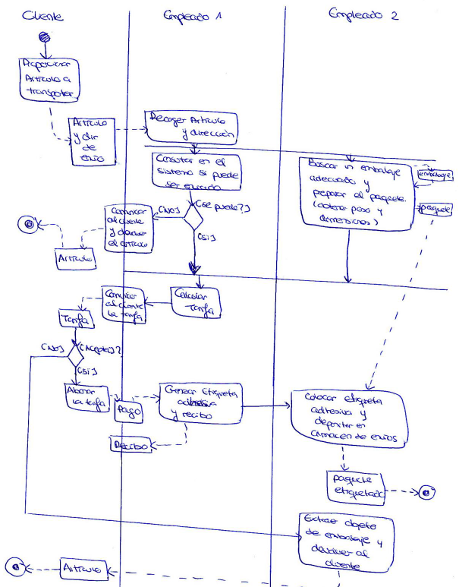

## Ejercicio 2

Una organización que presta determinados servicios de comercio electrónico a distintas empresas, observa que en los últimos tiempos tiene graves problemas de fiabilidad de su sistema, lo cual está provocando el descontento entre sus clientes. Ante la aleatoriedad de la presentación de los problemas y las diversas circunstancias en las que los mismos se presentan, la organización decide hacer frente al problema para evitar los efectos negativos que el mismo pueda provocar a sus clientes y como consecuencia, las repercusiones que pudieran tener en sus objetivos de negocio.Para analizar la situación, la organización decide realizar una actividad con las 18 personas que están más

directamente relacionadas con el sistema que está presentando estos problemas.

En el desarrollo de la actividad, durante unas dos horas en su totalidad, un representante de la organización,que ejerce de coordinador de la actividad, expone el problema y la situación a los participantes en la mismacon la idea de poner a cada uno de ellos en situación de tener que tomar decisiones, para ver qué solución se le ocurre aportar a cada uno de ellos.Una vez que el coordinador ha expuesto el problema, uno cualquiera de los participantes hace un resumen del mismo al resto de sus compañeros y a partir de entonces, y durante un tiempo aproximado de una hora,cada uno de los participantes escribe la solución que estima más adecuada para hacer frente al problema.

Posteriormente cada participante dará a conocer, en voz alta, la solución que ha propuesto al resto de sus compañeros. Una vez que se han dado a conocer todas las propuestas, el coordinador elige la que estima más adecuada para solucionar la situación.A la vista de la exposición anterior, se ha de indicar:

1. Dentro de las técnicas de recogida de información estudiadas, de qué tipo es y qué nombre recibe la técnica que la organización anterior ha tenido la intención de aplicar.
2. Una vez identificada la técnica anterior, se han de indicar aquellos aspectos en los que se considere que la organización no ha llevado a cabo de forma adecuada la aplicación de la técnica.

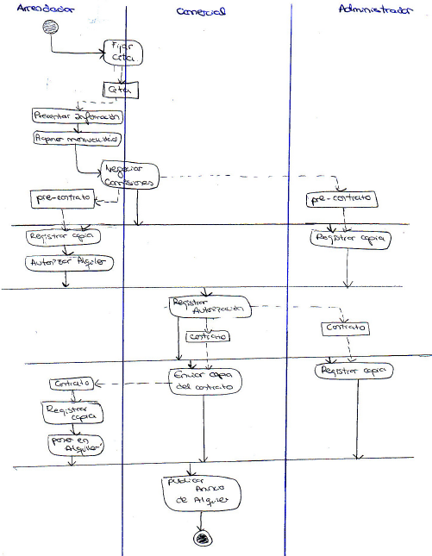

## Ejercicio 3

Una empresa dedicada a la innovación metodológica ha desarrollado una metodología para realizar proyectos de desarrollo de software. Antes de lanzarla al mercado desea cerciorarse sobre su aceptación, para lo cual decide consultar a un grupo de 8 expertos que colaboran normalmente con la empresa para conocer la opinión de los mismos. Para ello define un cuestionario de 15 preguntas en las que se analizan los diferentes aspectos de la metodología y envía dicho cuestionario a los expertos indicándoles un plazo

de 7 días para que concreten sus respuestas. Una vez que las respuestas de los expertos son recibidas, la organización elabora un segundo cuestionario refinando el primero y se lo vuelve a enviar a los expertos, con el mismo plazo de respuesta y adjuntándole además un resumen de las respuestas obtenidos respecto al primer cuestionario. Una vez que la empresa recibe las respuestas del segundo cuestionario, y al detectar todavía alguna diferencia de opiniones entre los expertos, vuelve a repetir el proceso una tercera vez, logrando finalmente un consenso en la opinión de los expertos en las respuestas dadas al tercer cuestionario. Considerando la buena disposición de los expertos a colaborar con la empresa y a respetar los plazos, y considerando las técnicas estudiadas en clase, se ha de indicar cómo se denomina la técnica utilizada por la empresa y cuál es el límite superior, si lo hay, en cuanto al número de cuestionarios que se puede pasar a

cada uno de los expertos.

